LABORATORIO
DE INFORMÁTICA

Leonel Ortiz

Prof:Andrea Gomez

Curso:1a

2023

TRABAJO PRACTICO



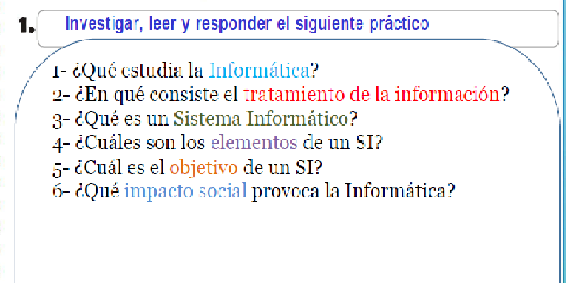
- La Informática es la rama de la Ingeniería que estudia el hardware, las redes de datos y el software necesarios para tratar información de forma automática. 
- proceso en el que se analiza o transforma la información entrante para producir información saliente. El tratamiento de la información es el cambio (tratamiento) de información de cualquier manera detectable por un observador.

- Los sistemas informáticos son los sistemas encargados de recibir, guardar y procesar información para posteriormente entregar resultados a partir de ello. Son sistemas complejos y presentes en diversos ámbitos, ya que engloba a todo aquello que contiene una división física (hardware) y otra lógica (software).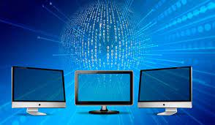
- Los sistemas de información tienen tres elementos que la conforman: organización, personas y las tecnologías. En fin un sistema de información es necesario para un buen funcionamiento de una organización o empresa, debido a que la información es una herramienta que nos permite tomar las mejores decisiones.
- Un sistema informático (SI) es un sistema que permite almacenar y procesar información; es el conjunto de partes interrelacionadas: hardware, software y personal informático.
- ha cambiado el comercio, la educación, el gobierno, la salud e incluso la forma de relacionarnos afectivamente; podría decirse que está siendo uno de los instrumentos principales de cambio social en la actualidad. Es especialmente importante cómo ha afectado a la propia comunicación social.

